Exercice 1: Indiquer, dans chacun des cas, si le nombre appartient ou pas à chacun des ensembles proposés.
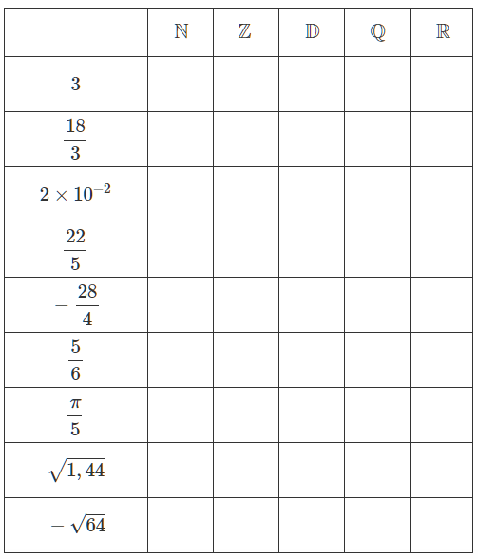
TRONC COMMUN

WWW.Dyrassa.com

Ensembles de Nombres

Soit n un entier naturel. Démontrer 1. que 6 × n + 9 est multiple de 3 ; 2. que (n + 2)2 − n 2 est multiple de 4 ; 3. et que que (n + 2)2 − (n − 2)2 est multiple de 8.

Exercice 2 :
- Compléter par ∈, ∉, ⊂, ⊄:

a) 3 .... Z b) $\frac{5}{4}$ .... D c) √2 .... Q

d) $\frac{1}{3}$ .... D e) Q .... D f) N .... Q

Sans calculatrice, donner la nature des nombres suivants:
−5,6 $\frac{3}{4}$ $\frac{4}{5}$ $\frac{2}{5}$ $\sqrt{6,25}$

Exercice 3 : Calculer simplifier :

$A=\left(\left(-3+5\right)×\frac{2}{7}\right)÷\frac{5}{21}$ ; $B=\frac{2+\frac{3}{4}}{5}×\frac{40}{3}-\frac{7}{6}$ ; $C=\frac{2+\frac{3}{4}-\frac{1}{3}}{3+\frac{3}{2}-\frac{1}{6}}$

$D=\frac{\left(3+\sqrt{5}\right)\left(3-\sqrt{5}\right)}{\left(2-\sqrt{7}\right)\left(2+\sqrt{7}\right)}$ ; $E=\frac{{\left(\sqrt{7}+\sqrt{2}\right)}^{2}+{\left(\sqrt{7}-\sqrt{2}\right)}^{2}}{\left(\sqrt{5}+\sqrt{2}\right)\left(\sqrt{5}-\sqrt{2}\right)}$

WWW.Dyrassa.com

Exercice 4: Développer puis simplifier

$A=\left(\frac{x^{3}}{2}-\frac{{5x}^{2}}{4}-1\right)\left(4x^{2}-2\right)$ ; $B={\left(x^{2}+2\right)}^{2}-{\left({2x}^{2}-1\right)}^{2}$ $C={\left(x-2\right)}^{3}-{\left(x+2\right)}^{3}$ ; $D={\left(\frac{a}{3}-ab^{2}\right)}^{3}$

$E={\left(x+y+z\right)}^{2}$ ; $F=\left(\frac{4}{5}ac+\frac{1}{3}bd\right)\left(\frac{3}{4}ab-\frac{2}{3}cd\right)$

Exercice 5: Factoriser

$$A={\left(a+b\right)}^{2}\left(a^{2}b-4b\right)-(a^{2}-b^{2})(a+b)$$

$$B={x\left(a-b\right)+3\left(b-a\right)+\left(a-b\right)}^{2}$$

$$C=1+9x+{27x}^{2}+{27x}^{3}$$

$$D={\left(x^{2}+2\right)}^{2}-{\left(2x^{2}-1\right)}^{2}$$

Exercice 6: Factoriser et simplifier

$A=\frac{4{\left(2x-3y\right)}^{2}}{9y^{2}-4x^{2}}$ ; $B=\frac{a^{6}-b^{6}}{{\left(a+b\right)}^{3}(a^{3}-b^{3})}$ ; $C=\frac{2x^{3}-4x^{2}+2x}{6x^{2}-6}$

$D=\frac{x^{8}-1}{(x^{4}+1)(x^{2}-1)}$ ; $E=\frac{9x^{2}-12x+4}{4-9x^{2}}$

Exercice 7: a, b sont deux nombres réels non nuls :

On considère l’expression de H tel que : $H=\frac{ba^{-4}×{\left(a^{-3} ×b\right)}^{-5}}{a^{11}{×\left(a{×b}^{2}\right)}^{4}×{(b)}^{2}}$

Montrer que :$H=a^{-4}×b^{-14}$

Calculer la valeur de H pour a=2 et b=${10}^{-2}$

Ecrire le résultat trouvé sous forme d’écriture scientifique.

Exercice 8: Donner l’écriture scientifique des nombres suivants :

A=${16×10}^{-19}+{ 840×10}^{-10}$

$$B=\frac{{ 50×10}^{-7}+ {1,5×10}^{-6}+ 800×{10}^{-8}}{{ 0,25×10}^{12}+{85×10}^{10}}$$

$$C=\frac{{ 5×10}^{-17}+ {1,5×10}^{-16}+ 800×{10}^{-18}}{{ 0,25×10}^{12}+{85×10}^{10}}$$

WWW.Dyrassa.com

